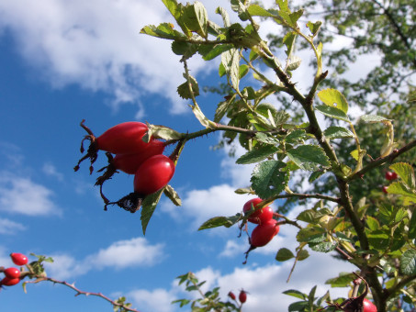

**PŘÁTELSKÉ SETKÁNÍ SENIORŮ**

**PÁTEK 29.ZÁŘÍ OD 15.00 HOD. U PYXLY**

**TĚŠÍME SE NA VÁS**